Министерство науки и высшего образования Российской Федерации

Пензенский государственный университет

Кафедра «Вычислительная техника»

**ОТЧЕТ**

по лабораторной работе №10

по дисциплине «Информационные технологии в профессиональной деятельности»

на тему «GitHub. Совместная работа»

Выполнили студенты группы 22ВВП2:

Горбунов Д.А.

Широкова И.Д.

Приняли:

Юрова О.В.

Митрохина Н.Ю.

Пенза 2022

**Цель работы:** научиться работать с веб-сервисом для хостинга проектов и их совместной разработки GitHub. Создать свой публичный репозиторий.

1. Зарегистрировали всех членов команды

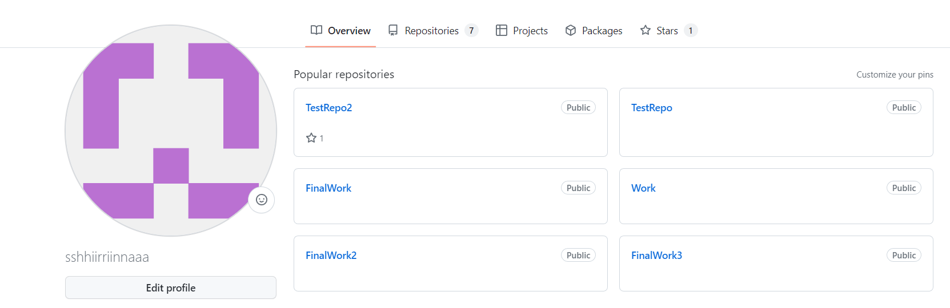

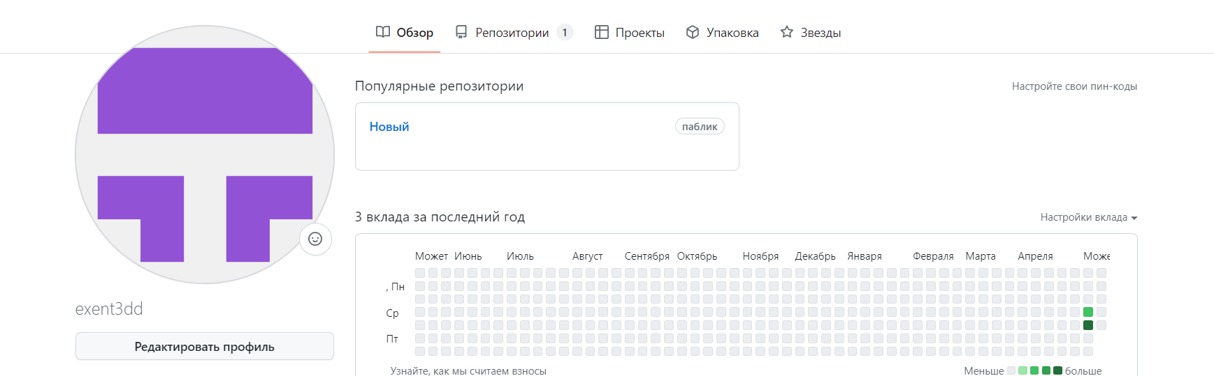

1. Распределили роли на проекте.
2. Создали совместный репозиторий:

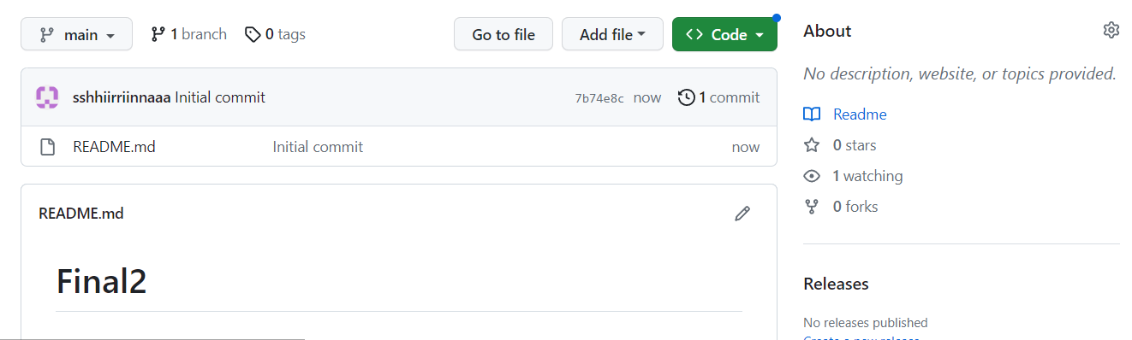

Добавили соавторов:

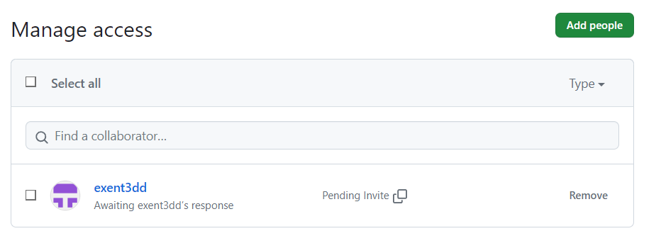

1. Выполнили задание.

Этап 1:

Студент 1:

* Создала локальный репозиторий и инициализировал его:

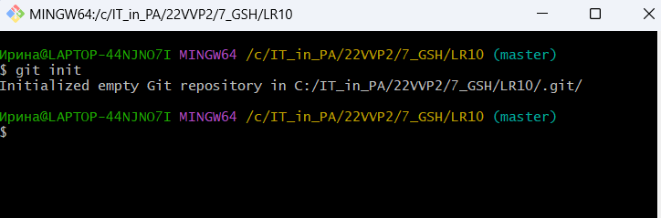

* Связала локальный репозиторий с удаленным:

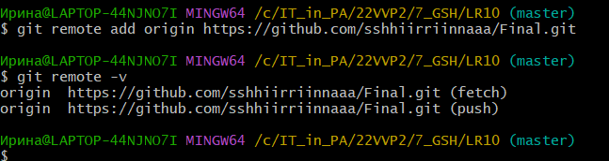

* Извлекла и загрузила в локальный репозиторий содержимое из удаленного репозитория:

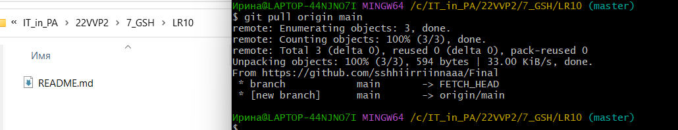

* Создала в своем локальном репозитории новый файл .docx, содержащий отчет по данной лабораторной работе:

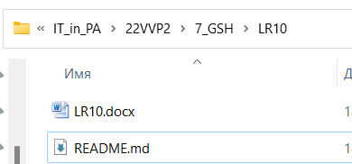

* Зафиксировала изменения, выполнив соответствующие команды:

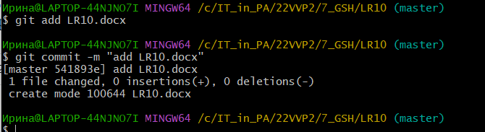

* Добавила в локальный репозиторий файлы по дисциплине «Программирование» за 1 семестр. Соответственно номеру бригады взяли 7 лабораторную работу:

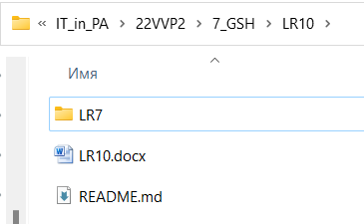

* Зафиксировала изменения в удаленный репозиторий в главную ветку

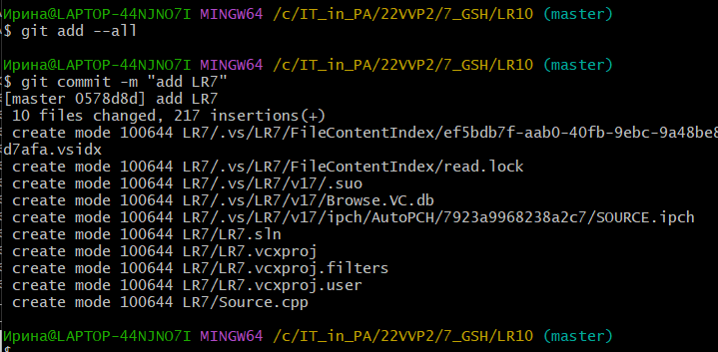

* Отправили зафиксированные изменения в удаленный репозиторий в главную ветку:

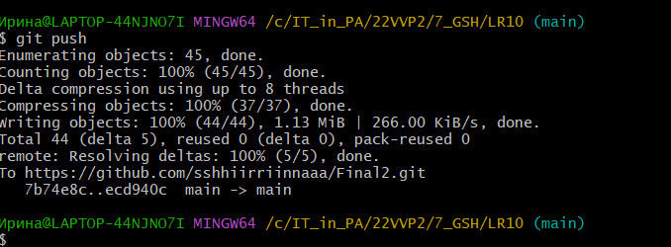

Этап 2:

1 студент:

* Создала в своем локальном репозитории новую ветку и перешла в нее

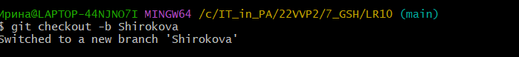

Выполнила индивидуальное задание:

* в коде проекта изменила имена переменных:
* Зафиксировал изменения, выполнив соответствующие команды:



* Создала в своей ветке файл 1.docx, в котором описала свои действия, добавив соответствующие скрины, в том числе скрины из консоли git:

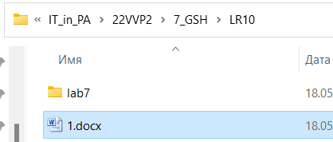

* Зафиксировала добавление файла: 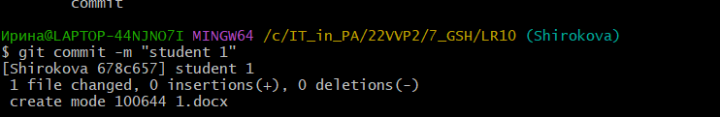
* Отправила зафиксированные изменения в удаленный репозиторий в  
  свою ветку:

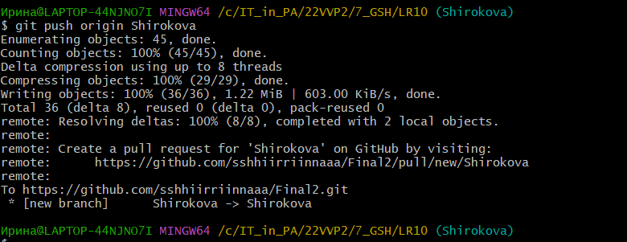

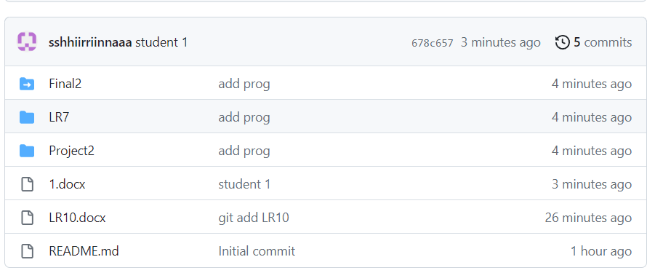

* Выполнил слияние с веткой main:

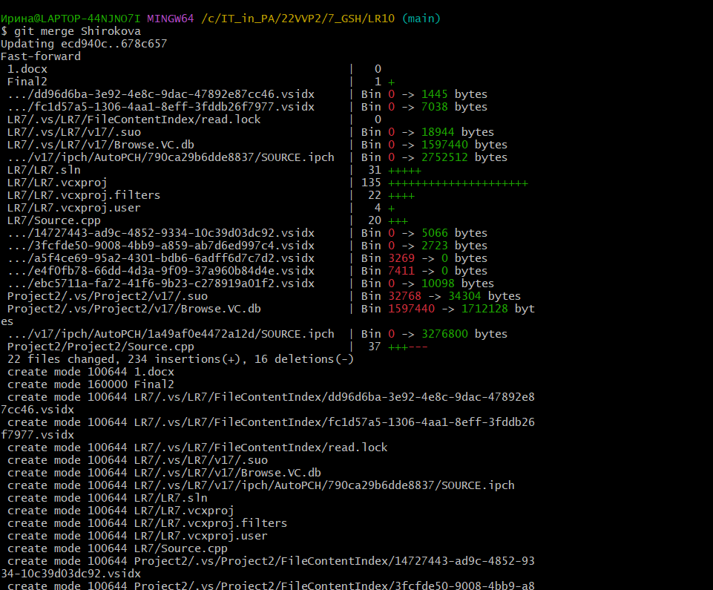

Студент 2:

* Создал локальный репозиторий:

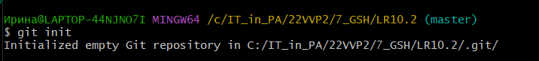

* Скопировал общий репозиторий:

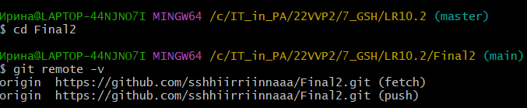

* Создал свою ветку:

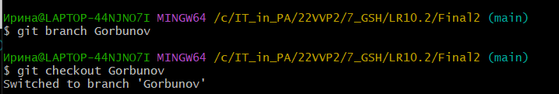

* Добавил коммит:

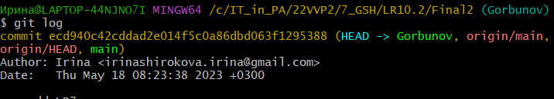

* Изменил объявление переменных и добавил комментарий:
* Добавил коммит:

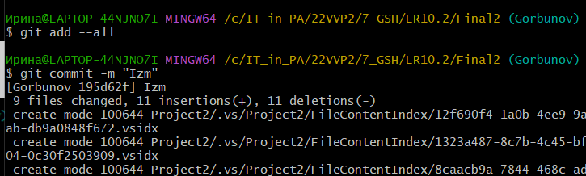

* Создал файл 2.docx, в котором описал все изменения:

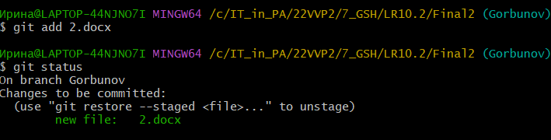

* Добавил коммит:

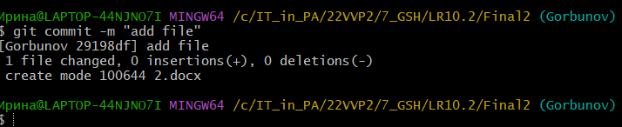

Этап 3:

* Получите все добавленные изменения в свой локальный репозиторий:



* Оформил отчет
* Зафиксировал изменения:

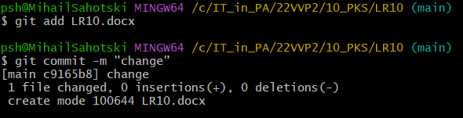

* Добавил ссылку на совместный репозиторий в конец отчета:

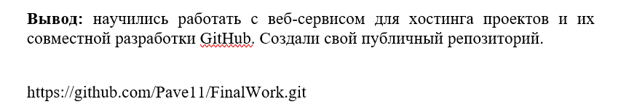

* Зафиксировал изменения:

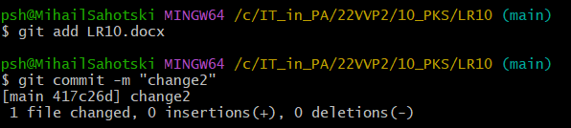

* Отправил зафиксированные изменения в удаленный репозиторий в главную ветку:

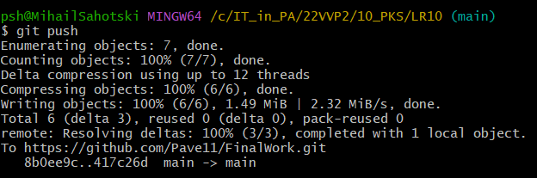

**Вывод:** научились работать с веб-сервисом для хостинга проектов и их совместной разработки GitHub. Создали свой публичный репозиторий.

https://github.com/Pave11/FinalWork.git